Especificação de Caso de Uso



[PosterCommerce]

Histórico de Versões

Data | Versão |  | Descrição |  | Autor |  | Revisor
04/04/2016 | 0.1 |  | Descrição do caso de uso de condução |  | Vitor |  | Rodrigo

Índice

1. Nome do Caso de Uso 6
2. Objetivo 6
3. Descrição 6
4. Requisitos Funcionais 6
5. Tipo de Caso de Uso 6
6. Atores 6
7. Pré-condições 6
7.1. Permissão de Usuário 6
8. Fluxo Principal 6
9. Fluxos Alternativos 8
10. Fluxos de Exceção 8
11. Protótipos de Tela 9
11.1. Protótipo da Tela de Busca 9
11.2. Protótipo da Tela de Resultado da Busca 9
12. Pós-condições 9
12.1. Escola Cadastrada 9
13. Requisitos Não-Funcionais 10
14. Ponto de Extensão 10
15. Critérios de Aceite 10
16. Observações 10
16.1. Prioridade de desenvolvimento 10
17. Referências 10

- Nome do Caso de Uso

CDU02 – Vender pôster

- Objetivo

Este caso de uso tem como objetivo prover uma solução computacional capaz de realizar a venda de posteres de uma loja virtual.

- Descrição

No processo de venda o cliente pode escolher qual posteres quiser, escolher o endereço de entrega e a forma de pagamento assim como em qualquer loja virtual. O pedido será persistido no banco de dados para que o administrador possa acessa-lo e para que o cliente possa vê-lo em sua página no site do Poster Commerce.

- Requisitos Funcionais

RF0001: Cadastro único de clientes
RF0006: Cadastro Único de vendas
RF0012: Formas de pagamento
RF0013: Conclusão da compra
RF0020: Autenticação de cliente na compra via e-mail e senha

- Tipo de Caso de Uso

X | Concreto (Iniciado diretamente por um Ator)
 | Abstrato (Não iniciado diretamente por um Ator. Geralmente relacionado a outro Caso de Uso)

- Atores

Nome Ator | Tipo
Nome Ator | Primário | Secundário
Cliente | X

- Pré-condições
  - Permissão de Usuário
O usuário deve estar autenticado no sistema quando for clicar o no botão responsável pela realização da compra

- Fluxo Principal

P1. Iniciação
P1.1. O sistema oferece uma interface ao usuário com as informações dos últimos pôsteres que foram adicionados à loja disponíveis a compra.

P1.2. Junto dessas informações, há um campo de quantidade para o usuário colocar uma quantidade válida de pôsteres que deseja comprar, um botão de adicionar ao carrinho e um espaço para se autenticar no sistema.

P2. Preparar operação
Na mesma tela é apresentado as opções abaixo.
- Caso a opção escolhida seja “Adicionar ao carrinho”, segue P3.
- Caso a opção escolhida seja “Login”, segue A1.

O usuário pode adicionar quantos produtos quiser no carrinho.

P3. Adicionar ao carrinho
P3.1. O sistema irá adicionar o produto ao carrinho junto da quantidade escolhida, se a quantidade for inválida, segue E1. Se não o sistema irá mostrar a tela para fechamento da compra.
P3.2. Será carregado uma interface onde será mostrado o conteúdo do carrinho de compra (com informações de todos os produtos escolhidos), formas de pagamento, campo para cálculo de frete, total a pagar

P3.2. É apresentado as opções abaixo:
- Caso a opção escolhida seja “Continuar comprando”, segue P1.1
- Caso a opção escolhida seja “Finalizar compra”, segue P4
- Caso a opção escolhida seja “Voltar”, segue P1.1

P4. Concluir compra de pôster (es)
O sistema irá autenticar o usuário, seguindo as opções abaixo:
- Caso o usuário esteja autenticado, segue P5
- Caso o usuário não esteja autenticado, segue A1.

P5. Validar o pedido
O sistema verifica se todas as informações obrigatórias foram preenchidas.
Caso o procedimento de verificação retorne que não houve nenhum erro, segue P6. Se não segue E01

P6. Persistir dados sobre o pedido
P6.1 O sistema persiste os dados passados pelo usuário.

P6.2 Redireciona o usuário para a tela com todos os pedidos.
- Fluxos Alternativos

A1. Autenticar cliente
Este passo é executado a partir do passo P2 quando escolhida a opção ‘b’ ou a partir do passo P4 quando escolhido a opção ‘b’
A1.1. Login
É exibido na tela os campos de login e senha para o usuário se autenticar e botões de “Login” e “cadastrar”
A1.2. Se o usuário já ter uma conta e se autenticar segue a partir do passo em que esta operação foi chamada, se não segue A2

A2. Cadastro único de clientes
Este passo é executado a partir do passo A1.2

A2.1 Exibir campos de dados cadastrais
O sistema irá carregar uma tela para o usuário se cadastrar, serão oferecidos campos editáveis como:
Nome, E-mail, CPF, CEP, Rua, Cidade, Bairro, Número e complemento. Todas são obrigatórias com exceção de complemento
A2.2. O cliente irá preencher os campos com os dados.
A2.3. Concluir inserção
Na mesma tela o sistema exibe as opções:
- Caso a opção escolhida seja “Cadastrar” segue A2.4
- Caso a opção escolhida seja “Voltar” segue P.1.1

A2.4. Validar dados do cliente
O sistema irá validar se todas os campos obrigatórios foram preenchidos. Caso o procedimento de verificação retorne que não houve nenhum erro, segue A2.5. Se não segue E02

A2.5. Persistir dados do cliente
A2.5.1 O sistema persiste os dados cadastrais do cliente.
A2.5.2 Volta para P3

- Fluxos de Exceção

E1. Dados Obrigatórios de compra não preenchidos
Caso retorne que houve erro, o sistema exibe os erros e vai para P3, habilitando os campos pertinentes com os dados digitados descritos em P3.

E2. Dados Obrigatórios do cliente não preenchidos
Caso retorne que houve erro, o sistema exibe os erros e vai para A2, habilitando os campos pertinentes com os dados digitados descritos em A2.1.
.

- Protótipos de Tela

  - Protótipo da Tela inicial

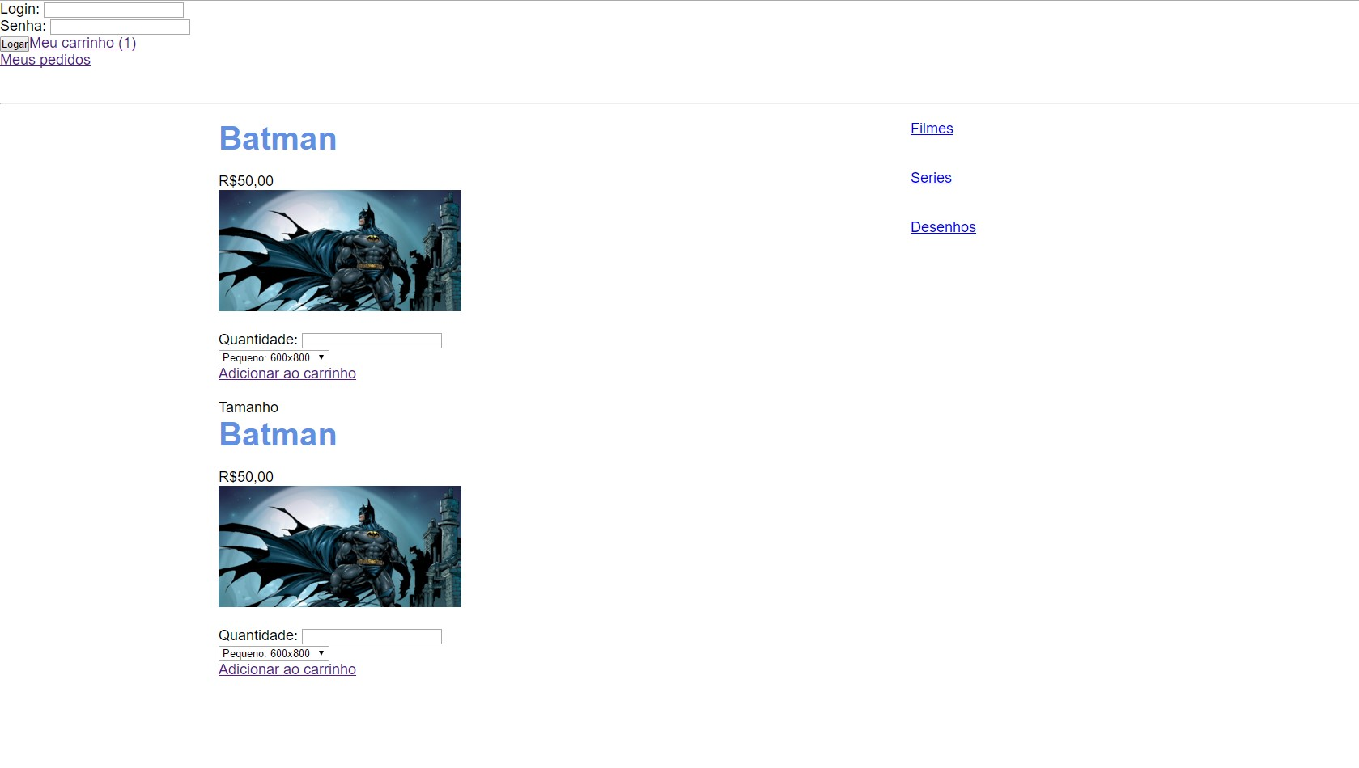
Através da tela inicial é possível adicionar um pôster ao carrinho, fazer login, ver o carrinho e fazer os pedidos

  - Protótipo da Tela do carrinho

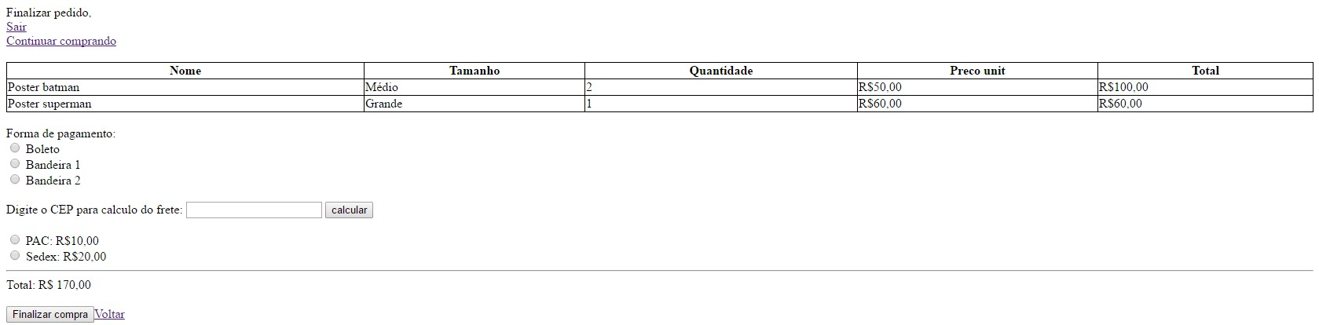

Através da tela de carrinho é possível finalizar a compra ou voltar a continuar comprando

Elemento | Tipo | Status | Tam | Comportamento
Forma de pagamento | Escolha única | Obrigatório | - | Indica qual a forma de pagamento da compra
CEP | Texto | Obrigatório | 8 | Indica qual o CEP que será usado para calcular o frete
Escolha do frete | Escolha única | Obrigatório | - | Indica qual a forma que a compra será entregue
Sair | Botão | - | - | Finaliza a sessão do usuário
Voltar/Continuar comprando | Botão | - | - | Transfere o usuário de volta para a página principal da loja
Finalizar compra | Botão | - | - | Realiza a persistência dos dados do pedido
Total | Rótulo | - | - | Mostra o valor total a ser pago pelo cliente
Categoria (Filmes/series/desenhos)_ | Botão | - | - | Filtra os pôsteres por categorias

  - Protótipo da tela de login

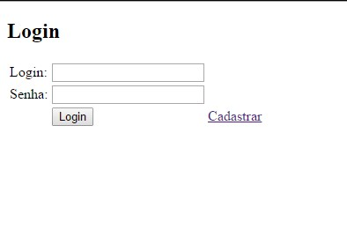

Através da tela de login o usuário se autentica na loja virtual para finalizar a compra

Elemento | Tipo | Status | Tam | Comportamento
Login | Texto | Obrigatório | - | Qual o login do usuário que será usada para o sistema fazer a autenticação
Senha | Senha | Obrigatório | - | Qual a senha do usuário que será usada para o sistema fazer a autenticação

11.3 Protótipo da tela de cadastro de cliente

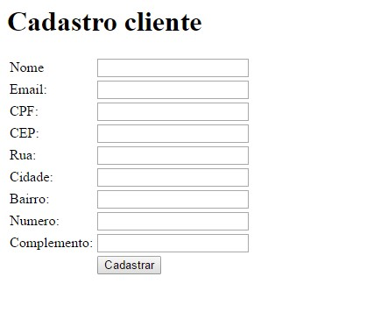
Através da tela de cadastro de cliente é possível realizar um cadastro do cliente caso ele não tenha um

Elemento | Tipo | Status | Tam | Comportamento
Nome | Texto | Obrigatório | 100 | Indica qual o nome do cliente que será persistido
CEP | Numero | Obrigatório | 8 | Indica qual o CEP do endereço do cliente que será persistido
CPF | Numero | Obrigatório | 11 | Indica qual o CPF do cliente que será persistido
Rua | Texto | Obrigatório | 100 | Indica qual a rua do endereço do cliente que será persistido
Cidade | Texto | Obrigatório | 100 | Indica qual a cidade do endereço do cliente que será persistido
Bairro | Texto | Obrigatório | 100 | Indica qual o bairro do endereço do cliente que será persistido
Numero | Texto | Obrigatório | 6 | Indica qual o número da casa do endereço do cliente que será persistido
Complemento | Area de texto | Obrigatório | - | Indica qual o complemento do endereço do cliente que será persistido
Cadastrar | Botão | - | - | Persiste os dados do cliente no banco de dados

11.4 Protótipo de tela dos pedidos
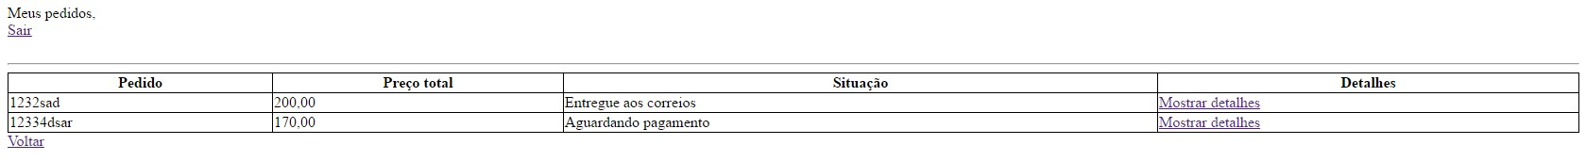

Através da tela de pedidos do cliente é possível verificar todas as informações de todos os pedidos feitos pelo usuário.

Elemento | Tipo | Status | Tam | Comportamento
Voltar | Botão | - | - | O sistema direciona o usuário para a tela inicial da loja
Sair | Botão | - | - | Finaliza a sessão com o sistema
Mostrar detalhes | Botão | - | - | O sistema direciona o usuário para os detalhes do produto selecionado

- Pós-condições

  - Pedido Cadastrado
O cadastro do pedido terá sido cadastrado.

- Requisitos Não-Funcionais

- Ponto de Extensão

- Observações
  - Prioridade de desenvolvimento
- Alta

- Referências
Protótipos de tela e documento de requisitos.

